**班级动态(11.19)**

**一、晨间来园基本情况**

1.来园人数：应到24人，实到19人。

2.今日天气：阴。

①能够独立签到以及和老师打招呼的幼儿：**陈衍，梁一鸣，，沈子骁，田乐，王瑞泽，王熠文，高彦清，梅语菲，彭璟沅，魏徐莱，张欣颖**；

②能够自主绕水杯带的幼儿：**陈衍，郭晨希，立晔，梁一鸣，刘浩宸，刘砺行，沈子骁，田乐，王瑞泽，王熠文，赵奕博，邹梓桐，刘慕汐，梅语菲，彭璟沅，魏徐莱，张欣颖**；

③能够自主玩桌面游戏的幼儿：**陈衍，郭晨希，立晔，梁一鸣，刘浩宸，刘砺行，沈子骁，田乐，王瑞泽，王熠文，赵奕博，邹梓桐，高彦清，刘沐子，刘慕汐，梅语菲，彭璟沅，魏徐莱，张欣颖**。

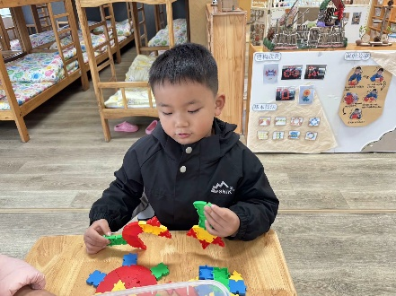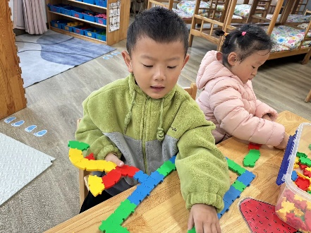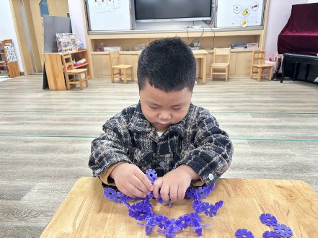

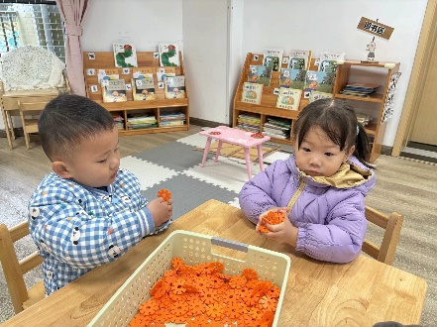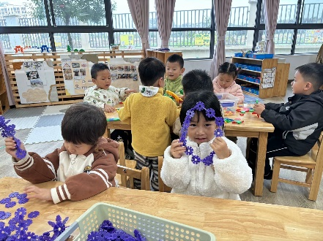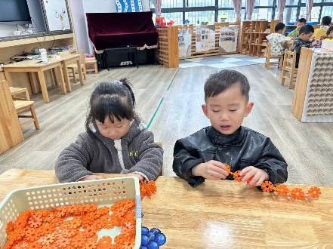

**二、集体活动—数学《大大小小》**

在游戏中为幼儿提供较为丰富的操作材料，让幼儿通过与材料的充分接触，积累相关的具体操作经验，在此基础上教师再引导幼儿，将操作经验加以交流、整理、归纳，主动积极地去发现一些简单的规律，初步建立理性的概念。

“大”和“小”是通过比较得来得一组相对概念。幼儿不仅要在学习中获得这些相对的概念，还要让“大”和“小”的概念应用到他们的日常生活中。本设计以系列游戏的活动，使幼儿在“大”和“小”的惊喜探索中获得丰富的感性认识，并初步学习从不同的角度去观察和思考的方法。

表扬：**陈衍，郭晨希，立晔，刘浩宸，邹梓桐，高彦清，刘沐子，彭璟沅，魏徐莱，张欣颖**小朋友学说大大的，小小的，初步体验数学操作活动的乐趣；**刘砺行，沈子骁，田乐，王瑞泽，王熠文，刘慕汐，梅语菲**能在过生日的游戏情境中，感知、比较两个同类物体的外形特征，感知大和小的不同。

****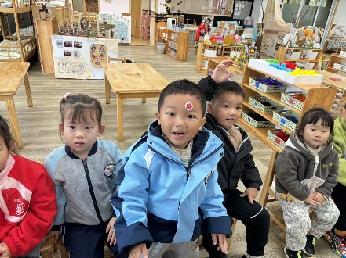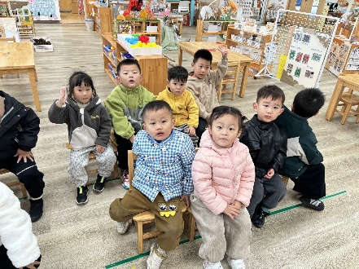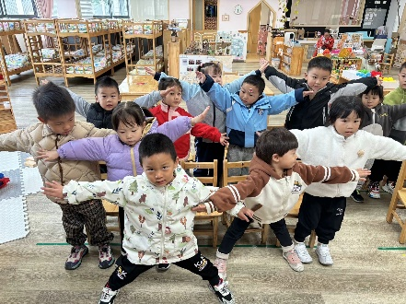

**三、区域游戏情况**

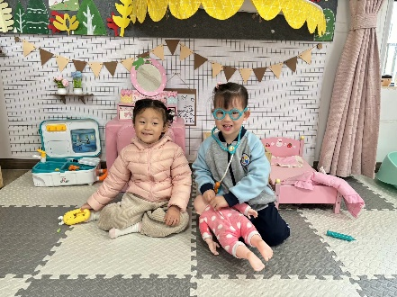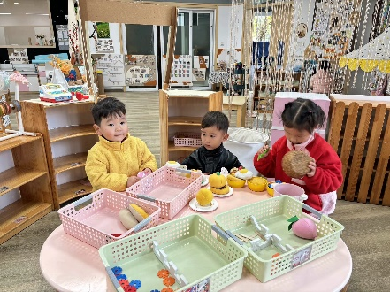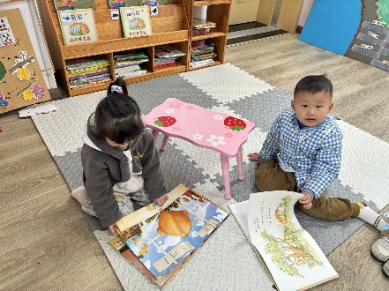

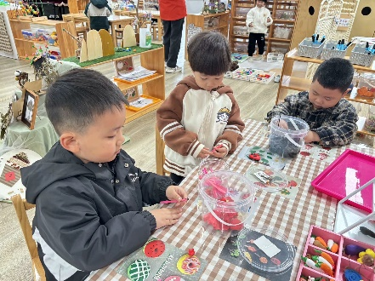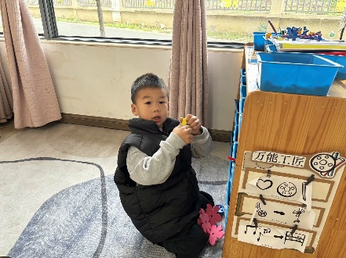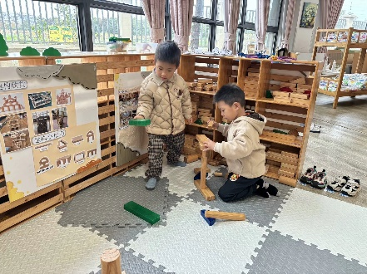

**四、午餐**

表扬：**立晔，梁一鸣，沈子骁，田乐，王瑞泽，王熠文，赵奕博，梅语菲，彭璟沅，魏徐莱，张欣颖**能够在吃饭之前安静趴椅背等待午餐；

**陈衍，郭晨希，刘砺行，沈子骁，田乐，王瑞泽，王熠文，赵奕博，邹梓桐，高彦清，刘沐子，刘慕汐，张欣颖**能够洗好手开好“大炮”有序端饭菜；

**王瑞泽，王熠文，赵奕博，邹梓桐，高彦清，刘沐子，刘慕汐，彭璟沅，魏徐莱，张欣颖**能够保持桌面整洁，把掉出来的米粒或菜捡盘子里。

